Форма 1
Отчет
о реализации «Комплексного плана противодействия идеологии терроризма в Российской Федерации на 2019-2023 годы
в Республике Дагестан» в 2020 году
за__1_ квартал 2020 года

Управление образования АМР «Ботлихский район»

Наименование муниципального образования
Мероприятия по разъяснению сущности терроризма и его общественной опасности, формированию стойкого неприятия обществом, прежде всего молодёжью, идеологии терроризма в различных её проявлениях
- Наименование образовательной организации (МКОУ Андийская СОШ №2)
№ | № пункта Комплексного плана | Наименование мероприятия | Прикрепить ссылку на информацию по проведенному мероприятию  (на сайте школы) | Приглашенные лица | Ответственные исполнители | Общий охват учащихся | Количество детей «группы риска», участвовавших в данном мероприятии
1 | 4.(30) | Смотр конкурс худ.самод.:Очаг мой-родной Дагестан | https://andiysk.dagestanschool.ru/ | Алиханов А.зам.гл.адм.с.Анди | Учитель географии Ибрагимов М.А. | 260 | В школе нет детей группы риска
2 | 12(38) | Круглый стол с участием рел. и общ.орг-ций | https://andiysk.dagestanschool.ru/ | Зам. имама мечети с.Анди | Зам директора по ВР М-гаджиев С.А | 263 | В школе нет детей группы риска
3 | 9.(35) | Кл.часы :Нормы российск.зак-ства | https://andiysk.dagestanschool.ru/ | Участковый  с.Анди | Администрация школы и кл. руководители | 265 | В школе нет детей группы риска
4 | 4. | Вахта Памяти | https://andiysk.dagestanschool.ru/ | Участники боевых действий с.Анди | Кл. руководители | 267 | В школе нет детей группы риска
- Наименование образовательной организации (МКОУ «Зиловская СОШ))
5 | 1.6.1 | Неделя правового просвещения | Инстаграм- «Зиловская СОШ» | Старший инспектор по делам несовершеннолетних -Сайгидинов А.М  и инспектор по делам несовершеннолетних- Мусаев М.М | Учитель истории-Гереева М.Х | 81 | в школе нет детей группы риска.
6 | 2.2.1.2 | Уроки мужества-  «Подвиг на века»  "Память сильнее времени" |  | Участники афганских событий: Зелимов М.Х.и Магомедов А.Г. | зам.директора по ВР –Темирханов Д.Д.. | 81 | в школе нет детей группы риска
7 | 2.2.1.3 | Дню солидарности в борьбе с терроризмом  «Наш мир без терроризма»  "Будущее без терроризма, терроризм без будущего" «Дорога мира и добра» «Терроризм и его проявления»  «Мир без насилия» |  | Работник администрации Шахруханов С.М.  Зав.библтотеки Расулов А.М. | администрация школы, классные руководители. | 81 | в школе нет детей группы риска
8 | 2.2.1.4 | « Hетрадиционные религиозные течения в исламе.» |  | Имам мечети Саритов М.Р. | Учитель географии – Джамалов А.Ю. | 54 | в школе нет детей группы риска
3. Наименование образовательной организации (№ СОШ) МКОУ «Мунинская СОШ им. М.Х. Ахмедудинова»
9 | 2.1.1. | Кл. час на темы «Как вести себя в различных ситуациях, связанных с терроризмом». «Как самому не стать пособником террористов. Как закон защищает каждого, в том числе и тебя». |  | Даитгаджиев М.О., Ибрагимов А.А, Магомедов Ш.М.,  Камилов  М-расул. | Магомедова П.М.,  Кл.рук. | 201 | 0
10 | 2.1.1. | Круглый стол! «Встреча с участниками В.В. Путиным» |  | Идрисов И.М.,  Идрисов М.А. | Саадулаев М.З. | 40 | 0
11 | 2.1.1. | Открытый кл.час «Всегда на боевом посту» (встреча с работниками полиции) |  | Магомедов А.Ш.,  Османов А.Б. | Курбанов М.И. | 38 | 0
12 | 2.1.1. | Экскурсия по местам боевой славы «Башня имама Шамиля» |  |  | Саадулаев М.З. | 17 | 0
4.Наименование образовательной организации МКОУ «Тандовская СОШ».
13 | 2.1.1. | Уроки мужества и классные часы, посвященные памятным датам и дням воинской славы России:  «Блокадный хлеб»; «Сталинград- следы на снегу»;  «Служу России» | tando.dagestanshool.ru | Родители | Учитель ОБЖ-Магомаева Х.З.; Зам по ВР-Гаджикадиев З.Б. кл/руководители | 51 | В школе нет детей группы риска
14 | 2.1.1. | Военно-патриотическое мероприятие «Зарница». | tando.dagestanshool.ru | Родители | Учитель ОБЖ-Гаджигереев кл/руководители | 35 | В школе нет детей группы риска
15 | 2.1.1. | Выпуск стенгазет, рисунков ко Дню защитников Отечества. | tando.dagestanshool.ru | - | Учитель ИЗО- Исаев А.А.; кл. руководители | 34 | В школе нет детей группы риска
16 | 2.1.1. | Конкурс команд «Родину готовлюсь защищать» | tando.dagestanshool.ru | - | Зам по ВР, учитель ОБЖ, кл/рук.9-11 кл. | 12 | В школе нет детей группы риска
17 | 2.1.1. | Конкурс чтецов на 23 февраля | tando.dagestanshool.ru | родители | Учителя литературы, кл/ рук. | 36 | В школе нет детей группы риска
18 | 2.1.1. | флешмоб | tando.dagestanshool.ru | - | Старшая вожатая, учитель ОБЖ | 29 | В школе нет детей группы риска
19 | 2.1.1. | Неделя правового просвещения | tando.dagestanshool.ru | Родители, сотрудник полиции. | Учитель ОБЖ-Магомаева Х.З.; зам по ВР-Гаджикадиев З.Б. кл/руководители | 36 | В школе нет детей группы риска
20 | 2.1.1. | Встреча с представителями духовного управления | tando.dagestanshool.ru | Имам мечети, глава села, представитель духовного управления РД. | Дирекция школы | 64 | В школе нет детей группы риска
5. Наименование образовательной организации (МКОУ «Ботлихская СОШ№3»)
21 | 2.1.1. | Дискуссия «Терроризм угроза обществу» | https://botlikhsk.dagestanschool.ru/ |  | Нурмагомедова З.Н.  Расулова А.М.  Омаров Н.М. | 19 | 1
22 | 2.1.1. | Акция «Скажи экстремизму НЕТ» | https://botlikhsk.dagestanschool.ru/ |  | Магомаева П.М.  Гусейнова З.Г. | 35
23 | 2.1.1. | Беседа «Мир без населения» | https://botlikhsk.dagestanschool.ru/ |  | Исаева З.М. | 13
24 | 2.1.1. | Род.собрание «Формирование толерантного поведения в семье » | https://botlikhsk.dagestanschool.ru/ |  | Магомедова У.М.  Нурмагомедова З.Н. | 13
25 | 2.1.1. | Кл. час «Земля без войны» | https://botlikhsk.dagestanschool.ru/ |  | Хадисова У.М. | 23
26 | 2.1.1. | Кл. час «Осторожность не бывает лишней» | https://botlikhsk.dagestanschool.ru/ |  | Алиева А.М.  Айгубова Н.М. | 13
6. Наименование образовательной организации (№ СОШ)МКОУ «Годоберинская СОШ» имени братьев Муминовых М.Ю. и Л.Ю.
27 | 2.1.1. | Общешкольный урок, посвященный дню солидарности по борьбе с терроризмом. | https://godob.dagestanschool.ru/ | Имам мечети  Алиев Али | Социальный педагог Абдулдибиров Ш.К. | 137 | нет детей группы риска
28 | 2.1.1. | Тематические классные часы на тему  «Терроризм угроза обществу.» | https://godob.dagestanschool.ru/ | Участковый села | Классные руководители | 93 | нет детей группы риска
29 | 2.1.1. | Тематические выставки и оформления стендов. | https://godob.dagestanschool.ru/ |  | пионервожатая | 43 | нет детей группы риска
30 | 2.1.1. | «Молодежь и антитеррор» | https://godob.dagestanschool.ru/ | Имам мечети  Алиев Али |  | 52 | нет детей группы риска
7.Наименование образовательной организации МКОУ «Ансалтинская СОШ им. Нурахмаева Г.А.
31 | 2.1.1. | Уроки мужества и классные часы, посвященные памятным датам и дням воинской славы России:  «Блокадный хлеб»; «Сталинград- следы на снегу»;  «Служу России» | ansalt.dagestanshool.ru и  https://instagram.com/ansalta_sosh_ru?igshi d=kfwxpgdvgzo4 | Родители, дети ветеранов войны, зам. главы района, | Учитель ОБЖ-Гаджигереев С.М.; зам по ВР-Узаирова Р.А., кл/руководители | 395 | В школе нет детей группы риска
32 | 2.1.1. | Военно-патриотическое мероприятие «Зарница». | ansalt.dagestanshool.ru и  https://instagram.com/ansalta_sosh_ru?igshi d=kfwxpgdvgzo4 | Родители, Мисиев Камиль – пенсионер МВД | Учитель ОБЖ-Гаджигереев С.М.; зам по ВР-Узаирова Р.А., кл/руководители | 70 | В школе нет детей группы риска
33 | 2.1.1. | Выпуск стенгазет, рисунков ко Дню защитников Отечества. |  | - | Учитель ИЗО- Магомедов Х.М.; кл. руководители | 126 | В школе нет детей группы риска
34 | 2.1.1. | Конкурс команд «Родину готовлюсь защищать» | ansalt.dagestanshool.ru и  https://instagram.com/ansalta_sosh_ru?igshi d=kfwxpgdvgzo4 | - | Зам по ВР, учитель ОБЖ, кл/рук.9-11 кл. | 43 | В школе нет детей группы риска
35 | 2.1.1. | Конкурс чтецов на 23 февраля | ansalt.dagestanshool.ru и  https://instagram.com/ansalta_sosh_ru?igshi d=kfwxpgdvgzo4 | родители | Учителя литературы, кл/ рук. | 52 | В школе нет детей группы риска
36 | 2.1.1. | флешмоб |  | - | Старшая вожатая, учитель ОБЖ | 31 | В школе нет детей группы риска
37 | 2.1.1. | Неделя правового просвещения | ansalt.dagestanshool.ru и  https://instagram.com/ansalta_sosh_ru?igshi d=kfwxpgdvgzo4 | Родители, сотрудник полиции. | зам по ВР-Узаирова Р.А., кл/руководители | 203 | В школе нет детей группы риска
38 | 2.1.1. | Встреча с представителями духовного управления | ansalt.dagestanshool.ru и  https://instagram.com/ansalta_sosh_ru?igshi d=kfwxpgdvgzo4 | Имам мечети, глава села, представитель духовного управления РД. | Дирекция школы | 72 | В школе нет детей группы риска
ИТОГО
Количество проведенных мероприятий (указать формы мероприятий, например, классные часы__/беседы__/встречи с представителями правоохранительных органов__ и т.д.) |  |  |  | Количество приглашенных лиц  (представителей религиозных организаций___/общественных организаций___/деятелей культуры и искусства___/правоохранительных органов___ и т.д.) |  | Количество охваченных учащихся (общий охват/дети «группы риска»)
Конкурс -1/встречи-2/кл.час-42/мероприятие-2/уроки-1/круглый стол-1/экскурсия-1/беседы-20/ встречи с представителями правоохранительных органов-3/ |  |  |  | 4/6/1/8 |  | 3161

В целях реализации «Комплексного плана противодействия идеологии терроризма в Российской Федерации на 2019-2023 годы в Республике Дагестан», в 2020 году в МКОУ «Тандовская СОШ», .за 1 квартал 2020 года были проведены мероприятия посвященные по профилактике борьбы против терроризма и экстремизма, в которой участвовали учащиеся, педагоги , родители и представители правоохранительных органов. Данные мероприятия прошли на высоком уровне и с интересом для учащихся и приглашенных.
Классные руководители регулярно проводили беседы, направленные на исключение случаев национальной вражды, воспитание толерантности.
В своей деятельности по обеспечению безопасности, антитеррористической защиты и противодействию экстремизму в МКОУ «Годоберинская СОШ имени братьев Муминовых М.Ю. и Л.Ю.» провели мероприятия по выполнению решений антитеррористической группы образовательного учреждения.
Проведены инструктажи с сотрудниками по повышению бдительности и обеспечению безопасности школы.
2. Разработана тематика классных часов и бесед для учащихся 1-11 классов.
Проведены беседы с обучающимися 9-11 классов о реакционной сущности и общественной опасности экстремизма, и терроризма."Терроризм -угроза общества". Классные руководители регулярно проводили беседы, направленные на исключение случаев национальной вражды, воспитание толерантности.
Постоянно осуществляется поддержание с правоохранительными органами. Периодически проводится профилактические беседы правоохранительными органами, часто посещают школу и проводят беседу со старшеклассниками.
Также были приглашены представители духовного управления. Была поднята проблема ваххабизма и экстремизма. "Ислам - это жизнь".
Социальными педагогами, педагогами-психологами образовательных учреждений представлены ежеквартальные отчеты о выполнении плана мероприятий по противодействию идеологии терроризма на 2020 год.
Постоянно осуществляется поддержание оперативного взаимодействия с правоохранительными органами, с имамами мечетей. Периодически проводятся профилактические беседы правоохранительными органами, часто посещает школы и проводит беседы со старшеклассниками инспектор ПДН.
В МКОУ «Андйиская СОШ №2», МКОУ «Андийская СОШ №1» для учащихся старших классов и их родителей была проведена лекция на тему: «Противодействие экстремистской деятельности, гармонизация межэтнических и межкультурных отношений».
В феврале 2020 года в МКОУ «Мунинская СОШ» для социальных педагогов, педагогов-психологов был проведен семинар на тему: «Психолого-педагогическая диагностика в антитеррористической деятельности»:
- тест "Выявление уровней гражданской идентичности учащейся молодежи»;
-диагностику "Этническое самосознание и его трансформации в условиях межэтнической напряженности»;
-диагностику "Риски возникновения межэтнических и межконфессиональных конфликтов.
С 16 по 25 февраля в Ансалтинской СОШ, Шодродинской СОШ, Тандовской СОШ с приглашением слушателя курсов Джаватхановой А.К., по программе "Новые подходы к организации противодействия терроризму и экстремизму" были проведены лекции, мероприятия. Целью проведения мероприятий, лекций было повышение уровня правосознания несовершеннолетних, недопущение межнациональной вражды и экстремизма с разъяснением административной и уголовной ответственности подростков и их законных представителей.
В школах района ведется работа по формированию методического материала по противодействию экстремистским проявлениям среди воспитанников: методические разработки, сценарии, памятки, листовки.
Ведется мониторинг изучения интересов и потребностей учащихся школы:
- изучение национального состава класса и школы, его особенностей;- диагностическая работа (социологический опрос) с целью изучения психологических особенностей личности учащихся и выявление уровня толерантности;
- выявление проблемных детей склонных к непосещению занятий, уклонению от учебы, допускающих прогулы, грубость с педагогами и сверстниками, недисциплинированность, склонных к участию в неформальных молодежных группировках;
- выявление учащихся, склонных к совершению правонарушений, преступлений, и детей, находящихся без контроля родителей во второй половине дня.
В марте 2020 года в МКОУ "Шодродинская СОШ, МКОУ "Тандовская СОШ", МКОУ "Рахатинская СОШ" были проведены открытые уроки на тему: «Терроризм – угроза обществу», классные часы на тему «Жить тебе или нет решает кто-то другой», «Мы за мир», «Скажем НЕТ терроризму» , «Доброта спасет мир» и др;
-в МКОУ "Тасутинская ООШ, МКОУ Хелетуринская СОШ" проведены общешкольные родительские собрания «Противодействие экстремистской деятельности, гармонизация межэтнических и межкультурных отношений» .
На классных родительских собраниях регулярно рассматривались вопросы, связанные с противодействием экстремизму.

В школах обновляются стенды в кабинетах ОБЖ, в фойе по тематике «Террору – нет!».
Работа в данном направлении продолжается.

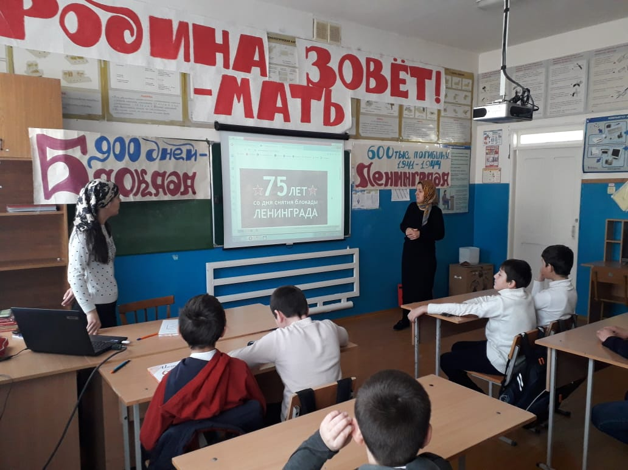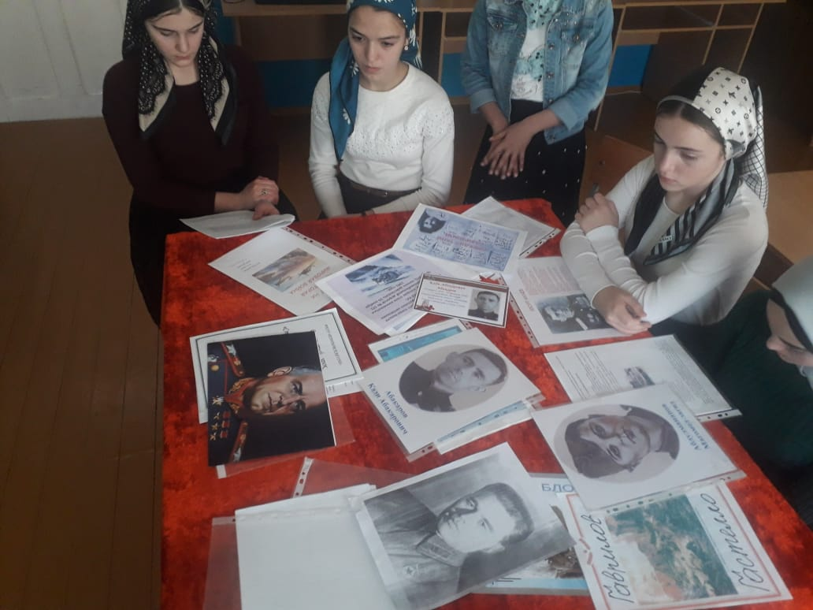
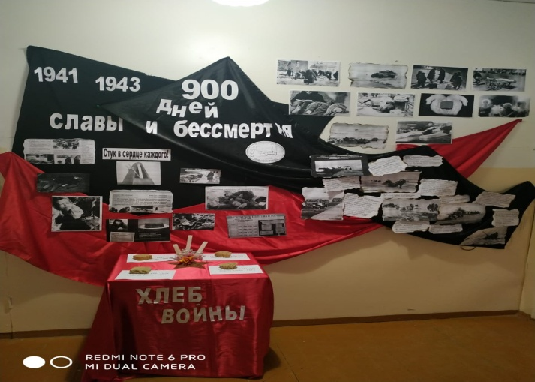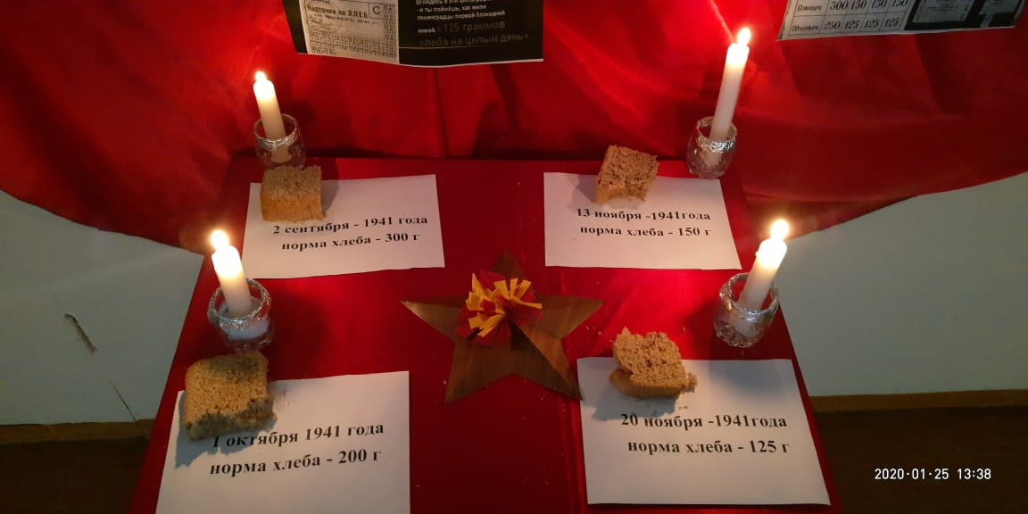
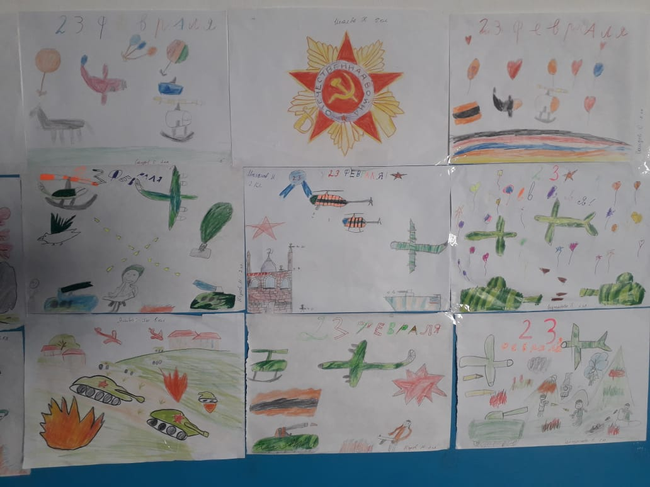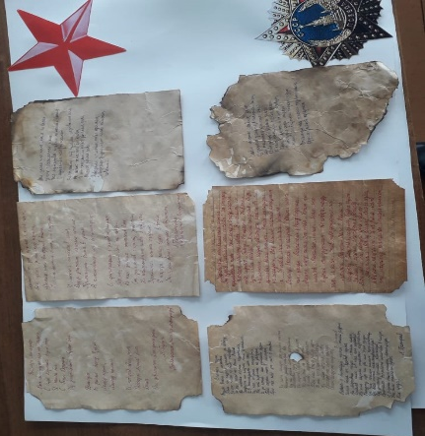

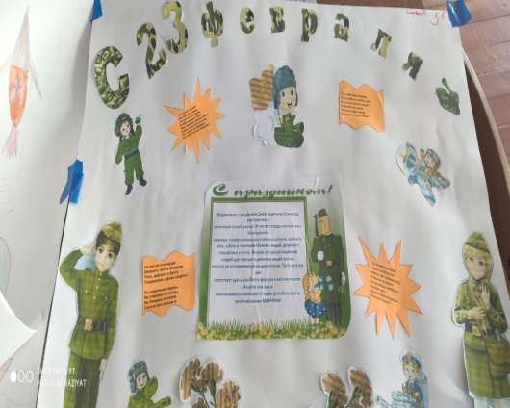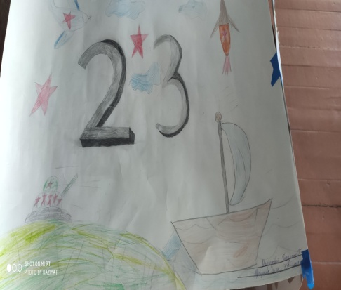

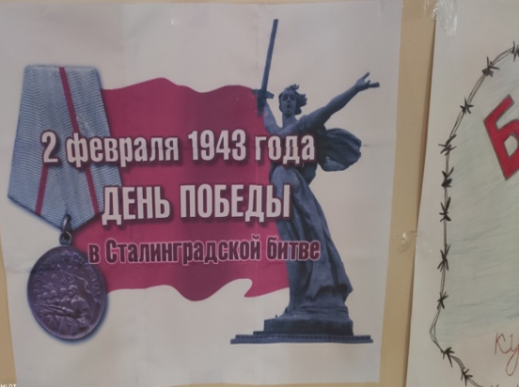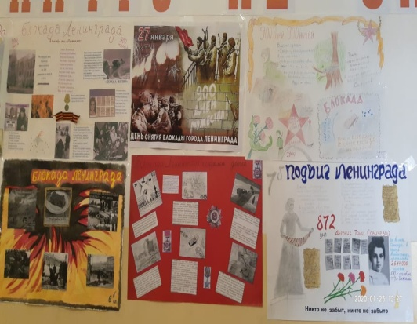

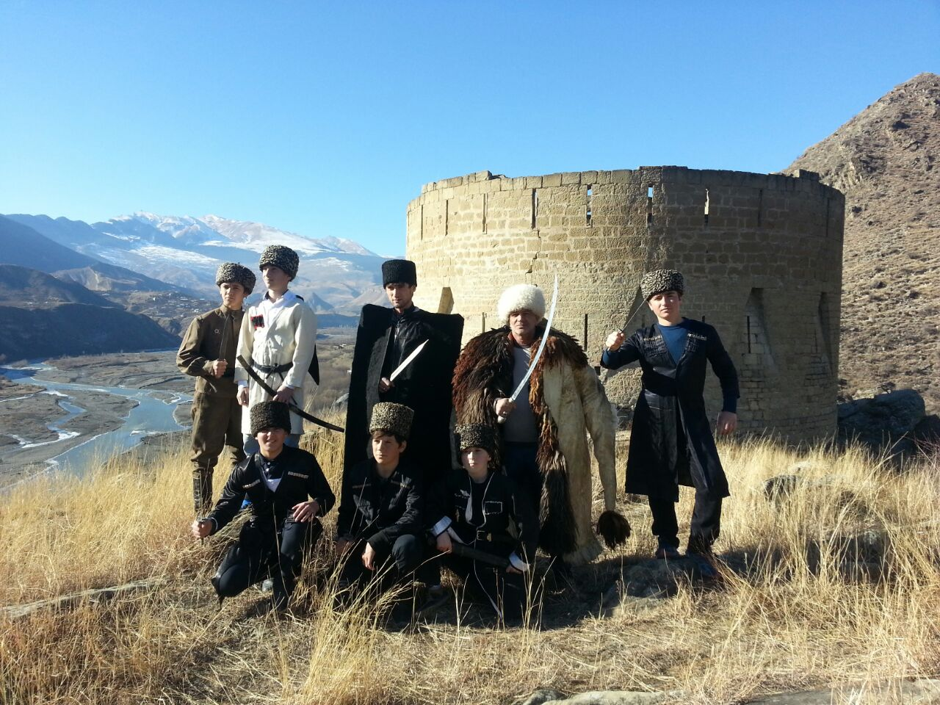

МКОУ «Мунинская СОШ»



Начальник управления образования
АМР «Ботлихский район» Г.М.Измаилов

ФИО, контактные данные исполнителя
Гасанова Альбина Гусейновна
89896718626

Дополнительно приложить пояснительную записку с информацией о проведенных мероприятиях, с вложением фото (не более 3-х листов)
Необходимо указать ФИО, должность участников (представителей религиозных, общественных организаций, деятелей культуры и искусства, правоохранительных органов и т.д.) участие которых обязательно
Общее количество мероприятий необходимо указывать по каждой форме проведенных мероприятий

